ПРОПАЛ РЕБЕНОК
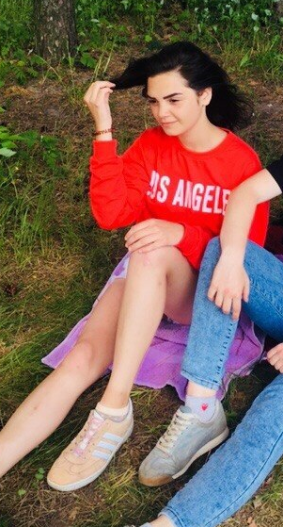
Кристина Белова (14 лет)
12 июня 2018 г. пропала в г.Можайск и до настоящего времени ее местонахождения не известно.
Приметы: телосложение худощавое, волосы темные.
Была одета: кофта красная, кеды кремового цвета с белыми полосками (как на фото).

Отдел МВД России по Можайскому району просит, кто может сообщить какую-либо информацию о местонахождении Кристины, просим позвонить по телефону:
- Дежурная часть: 8 (49638) 21-290

